

Bài tập 2
Phân tích thiết kế hệ thống

Sinh viên thực hiện: Nguyễn Nhật Hải - 3122411046
Nguyễn Thành Đạt - 3122411039
Nguyễn Thành Việt - 3122411
Nguyễn Thành Trung Hiếu - 3122411

Giảng viên hướng dẫn: TS.Đỗ Như Tài

Thành phố Hồ Chí Minh, tháng 11, 2023
Mục Lục
Phân tích thiết kế hệ thống
Phần 1: Bài tập minh họa 1
Bài 1: Vẽ lại qui trình nghiệp vụ sau (Độc giả, NV Tiếp tân, Thành viên): 1
Bài 2: Vẽ mô hình khái niệm sau: 2
Bài 3: Vẽ lại business use case sau: 3
Bài 4: Vẽ sơ đồ hoạt động và tương tác sau và tóm tắt ý nghĩa sơ đồ 7
Bài 5: Vẽ lược đồ lớp cho bài toán Quản lý thư viện 10
Bài 6: Vẽ lược đồ sau: 11
Bài 7: Phân tích dữ liệu cho ABC Bank 12
Phần 2: Bài tập bổ sung 25
1.Hãy liệt kê các yêu cầu chức năng và phi chức năng của hệ thống CoolStore dựa trên mô tả kịch bản nghiệp vụ. 25
2.Vẽ qui trình nghiệp vụ cho Website Coolstore. 27
3.Xây dựng use case diagram cho website CoolStore. 29
4. Mô tả chi tiết một Use Case "Mua sản phẩm từ trang chi tiết sản phẩm". Trình bày theo mẫu chuẩn gồm: Tên use case, Tác nhân chính, Mục tiêu, Tiền điều kiện, Luồng chính, Luồng thay thế, Hậu điều kiện, Ghi chú (nếu có). 32
5. Sử dụng sơ đồ Activity Diagram để mô tả quy trình mua hàng từ khi người dùng nhấn “Mua hàng” cho đến khi hoàn tất thanh toán. 34
6. Thiết kế sơ đồ Class Diagram cho module Giỏ hàng. 36
7. Thiết kế giao diện màn hình cho chức năng “Quản lý giỏ hàng” (có thể thiết kế một hoặc nhiều màn 36
8. Đề xuất kiến trúc phần mềm cho CoolStore theo mô hình 3-tier 39
9. Test cases cho chức năng “Thêm sản phẩm vào giỏ hàng” 40

Phân công công việc
Phần 1: Bài tập minh họa
Bài 1,2: Nguyễn Thành Trung Hiếu
Bài 3,4: Nguyễn Thành Đạt
Bài 5,6: Nguyễn Nhật Hải
Bài 7: Nguyễn Thành Việt
Phần 2: Bài tập bổ sung
Câu 1,2,3: Nguyễn Nhật Hải
Câu 4,5,6: Nguyễn Thành Việt
Câu 7: Nguyễn Thành Trung Hiếu
Câu 8,9: Nguyễn Thành Đạt

Phần 1: Bài tập minh họa

Bài 1: Vẽ lại qui trình nghiệp vụ sau (Độc giả, NV Tiếp tân, Thành viên):
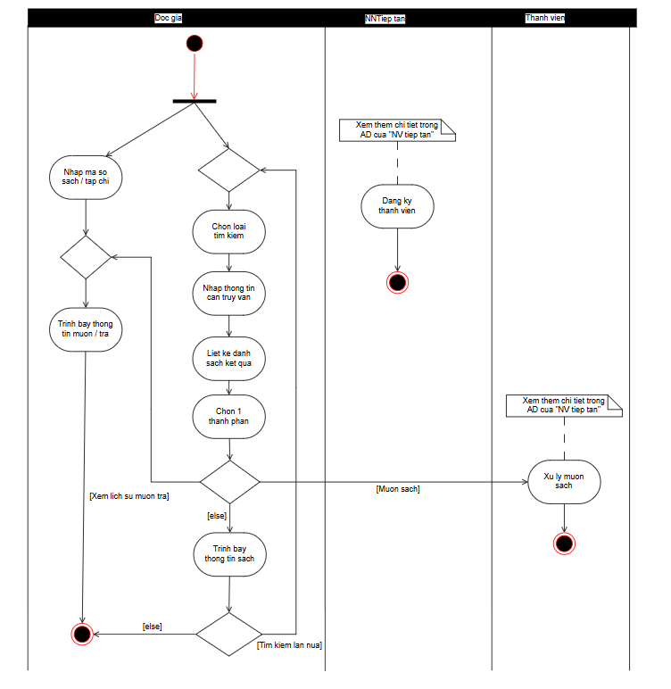

Bài 2: Vẽ mô hình khái niệm sau:
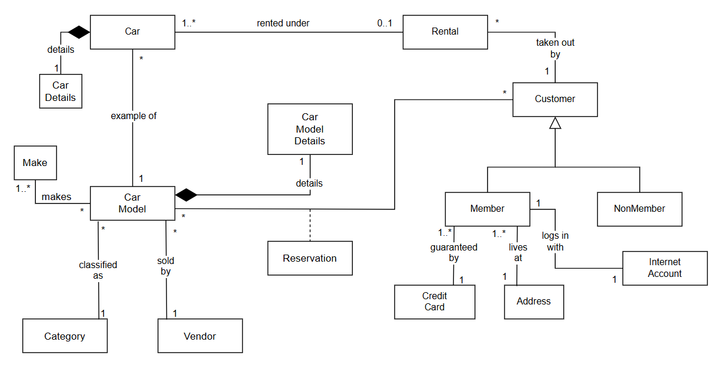

Bài 3: Vẽ lại business use case sau:
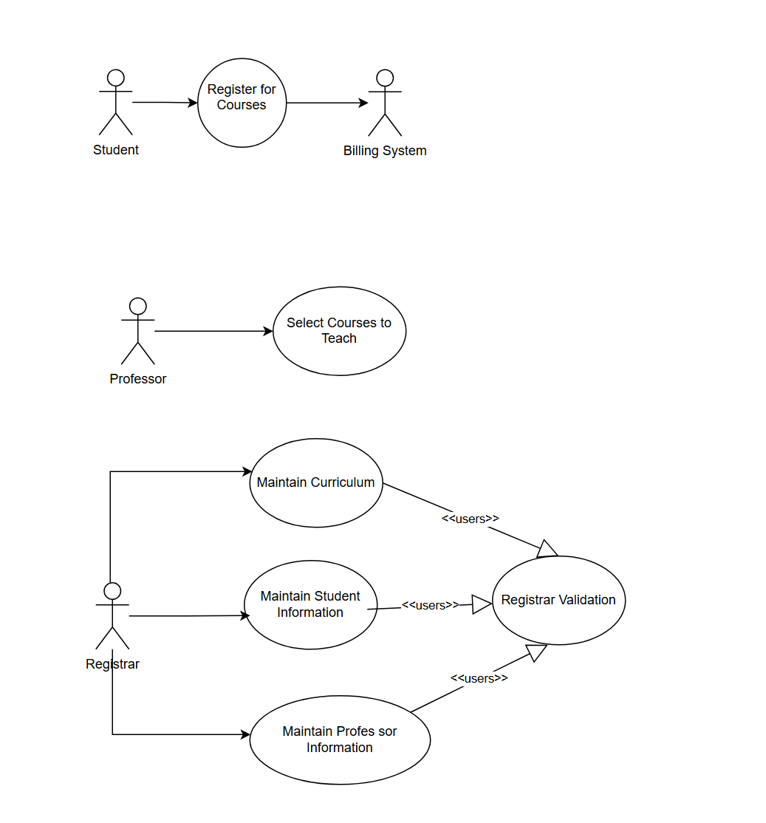
- Xác định và mô tả các tác nhân (Actors) xuất hiện trong sơ đồ trên.
Các Actors :Student ,Billing System,Professor ,Registrar
- Liệt kê và giải thích các trường hợp sử dụng (Use cases) được thể hiện trong sơ đồ.
Register for Courses:
-Sinh viên thực hiện đăng ký môn học thông qua hệ thống.
-Sau khi đăng ký, thông tin học phí sẽ được chuyển cho hệ thống thanh toán để xử lý.
Select Courses to Teach:
-Giáo sư lựa chọn những môn mà họ sẽ giảng dạy trong kỳ học.
-Hệ thống lưu lại thông tin này để ghép lớp và quản lý lịch giảng dạy.
Maintain Curriculum:
-Phòng đào tạo có thể thêm, sửa, xóa các môn học trong chương trình đào tạo.
-Thông tin này sẽ được hệ thống kiểm tra và xác thực qua Registrar Validation.
Maintain Student Information:
-Phòng đào tạo quản lý hồ sơ sinh viên: thông tin cá nhân, kết quả học tập, trạng thái đăng ký.
-Các thay đổi đều được xác thực bởi Registrar Validation.
Maintain Profes sor Information:
-Phòng đào tạo quản lý hồ sơ giảng viên: thông tin cá nhân, môn giảng dạy, tình trạng công tác.
-Thông tin được xác thực bởi Registrar Validation.
Registrar Validation:
-Đây là quá trình xác thực dữ liệu mà phòng đào tạo nhập vào (chương trình, sinh viên, giảng viên).
-Đảm bảo dữ liệu đúng quy định, không trùng lặp hay sai sót trước khi lưu chính thức vào hệ thống.
- Phân tích các mối quan hệ giữa các use case (bao gồm cả mối quan hệ «uses» hoặc «include»).
Registrar Validation với các Use Case khác:
- Maintain Curriculum → «uses» → Registrar Validation
- Maintain Student Information → «uses» → Registrar Validation
- Maintain Professor Information → «uses» → Registrar Validation
Ba hoạt động quản lý (Curriculum, Student Info, Professor Info) đều cần được xác thực trước khi lưu vào hệ thống, nên chúng bao gồm (include/uses) use case Registrar Validation.
Đây là một mối quan hệ «uses» (include) vì Validation luôn được thực hiện kèm theo.
Register for Courses và Billing System:
Use case Register for Courses có quan hệ trực tiếp với Billing System.
Khi sinh viên đăng ký môn học, hệ thống gửi thông tin học phí đến Billing System.
Select Courses to Teach: Không có mối quan hệ «uses» hoặc «include» với các use case khác trong sơ đồ.
- Viết kịch bản chi tiết cho một trường hợp sử dụng cụ thể (ví dụ: “Register for Courses” hoặc “Maintain Student Information”).
Register for Courses

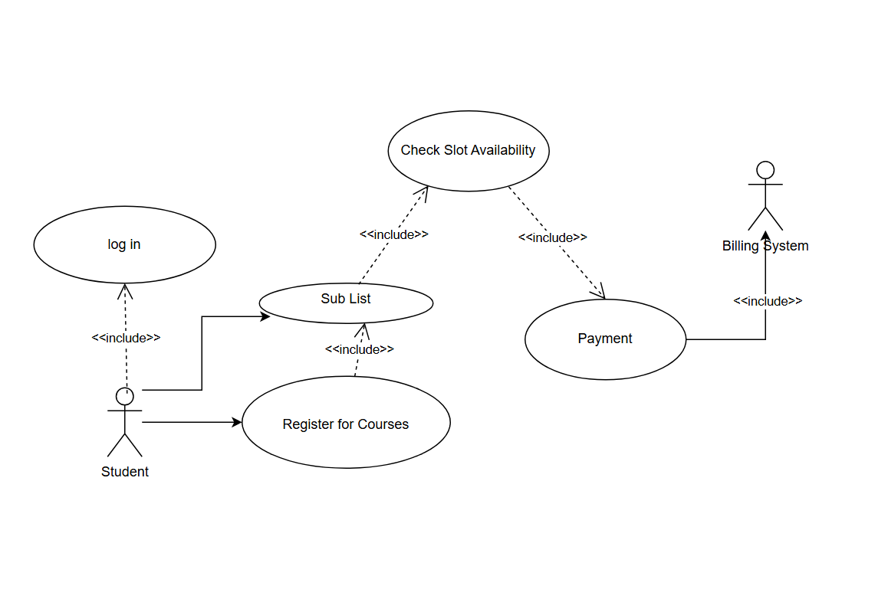
- Đề xuất cải tiến hoặc bổ sung thêm các use case mà bạn thấy cần thiết.
View Course Information (Xem thông tin môn học)
Trước khi đăng ký, sinh viên cần xem chi tiết: số tín chỉ, giảng viên, lịch học.
Có thể được <<include>> trong Register for Courses.
Drop/Cancel Course Registration (Hủy đăng ký môn học)
Sau khi đã đăng ký, sinh viên có thể muốn hủy môn.
Đây là Use Case mở rộng (<<extend>>) của Register for Courses.
Update Student Profile (Cập nhật thông tin cá nhân)
Sinh viên cần thay đổi email, số điện thoại, địa chỉ.
Liên quan đến quản lý thông tin cá nhân.
View Timetable (Xem thời khóa biểu)
Sau khi đăng ký xong, sinh viên muốn xem lịch học tổng hợp.
Có thể <<include>> từ Register for Courses hoặc đứng riêng.
Notification/Confirmation (Thông báo & Xác nhận)
Khi đăng ký thành công hoặc thanh toán xong, hệ thống gửi thông báo.
Có thể là <<extend>> của Register for Courses và Payment.
Admin Use Cases (nếu mở rộng phạm vi):
Manage Courses (Quản lý môn học): thêm/xóa/sửa môn học.
Manage Student Accounts (Quản lý tài khoản sinh viên).
Generate Reports (Thống kê/ Báo cáo): danh sách sinh viên đã đăng ký, doanh thu học phí.

Bài 4: Vẽ sơ đồ hoạt động và tương tác sau và tóm tắt ý nghĩa sơ đồ
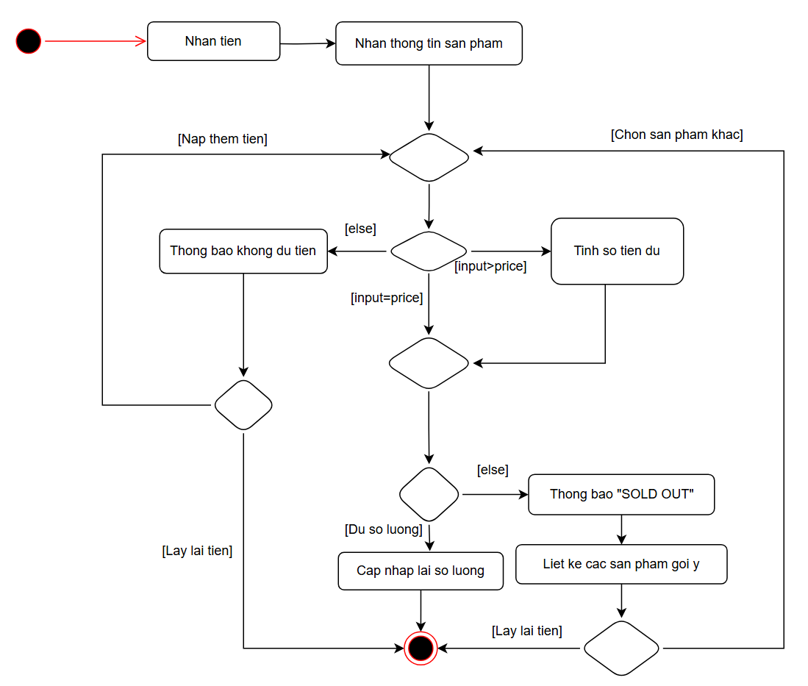
Nhận tiền: Người dùng nạp tiền vào máy.
Nhận thông tin sản phẩm: Người dùng chọn sản phẩm cần mua.
Kiểm tra số tiền:
Nếu tiền ít hơn giá sản phẩm → báo không đủ tiền, yêu cầu nạp thêm.
Nếu tiền bằng giá → tiếp tục kiểm tra số lượng.
Nếu tiền nhiều hơn giá → tính số tiền dư để trả lại.
Kiểm tra số lượng sản phẩm
Nếu còn hàng → cập nhật lại số lượng trong kho.
Nếu hết hàng → báo SOLD OUT và gợi ý sản phẩm khác.
Xử lý tiền dư (nếu có): Trả lại tiền thừa cho khách.
Kết thúc: Giao dịch hoàn tất (có thể là lấy sản phẩm và/hoặc lấy lại tiền).
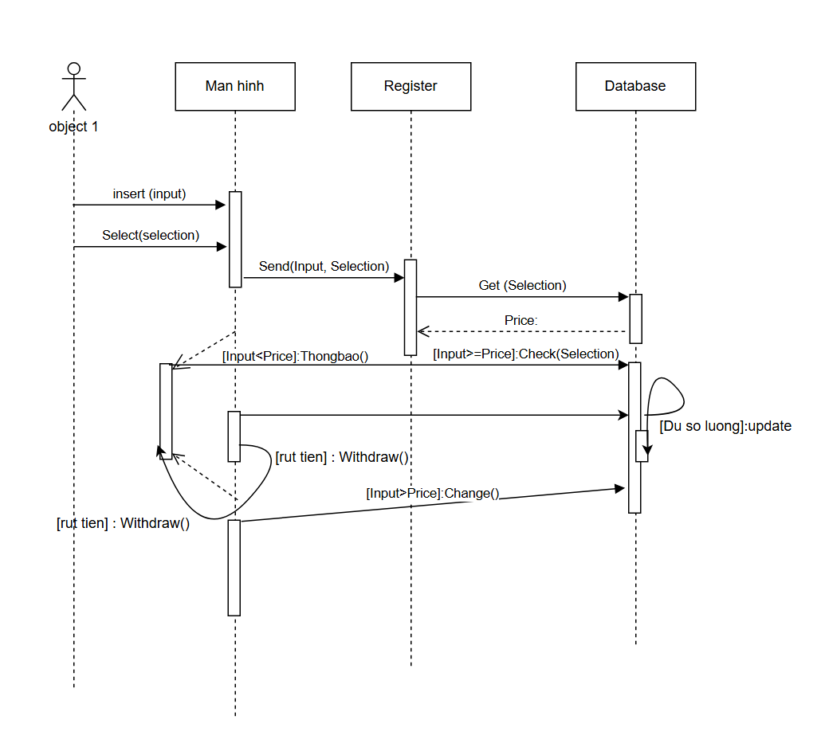
Ý nghĩa của các thành phần trong sơ đồ:
- Actor (object 1): người dùng (khách hàng).
- Màn hình (Man hinh): giao diện người dùng của máy.
- Register: bộ xử lý trung gian, nhận yêu cầu từ màn hình và làm việc với CSDL.
- Database: nơi lưu thông tin sản phẩm, giá và số lượng.
Luồng xử lý chính:
- Người dùng nạp tiền (insert) và chọn sản phẩm (Select).
- Màn hình gửi thông tin (Input, Selection) đến Register.
- Register yêu cầu Database trả về giá và thông tin sản phẩm (Get).
- Database trả về giá → Register kiểm tra:
Nếu Input < Price → báo lại màn hình (Thông báo không đủ tiền).
Nếu Input ≥ Price → gọi Check(Selection) kiểm tra số lượng.
- Database kiểm tra số lượng:
Nếu còn hàng → cập nhật số lượng mới (update)
Nếu hết hàng → thông báo lại cho người dùng (SOLD OUT).
- Nếu Input = Price → tiến hành giao dịch và kết thúc.
- Nếu Input > Price → sau khi giao dịch xong, hệ thống gọi Change() để trả lại tiền dư.
- Kết thúc giao dịch (Withdraw): khách nhận sản phẩm + tiền dư (nếu có).

Bài 5: Vẽ lược đồ lớp cho bài toán Quản lý thư viện
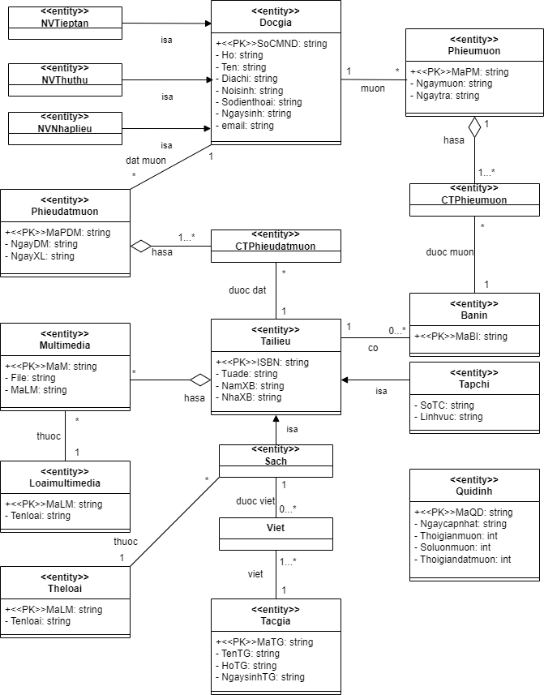

Bài 6: Vẽ lược đồ sau:
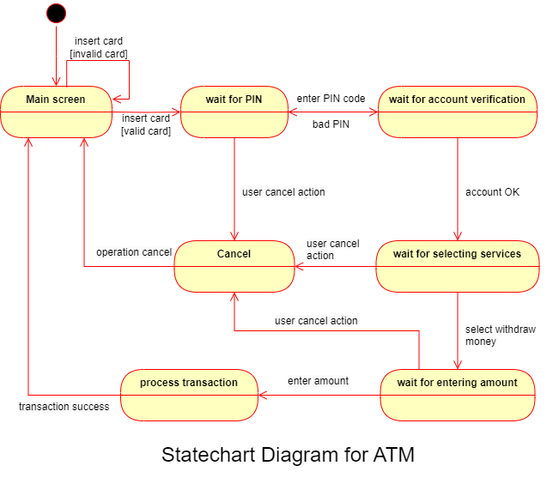

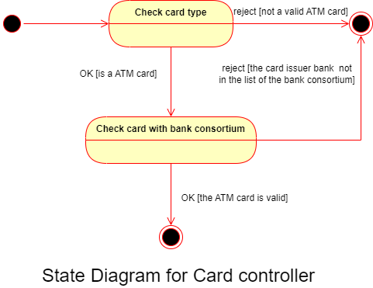

Bài 7: Phân tích dữ liệu cho ABC Bank
Thiết kế CSDL mức khái niệm, luận lý và vật lý
1.Khái niệm

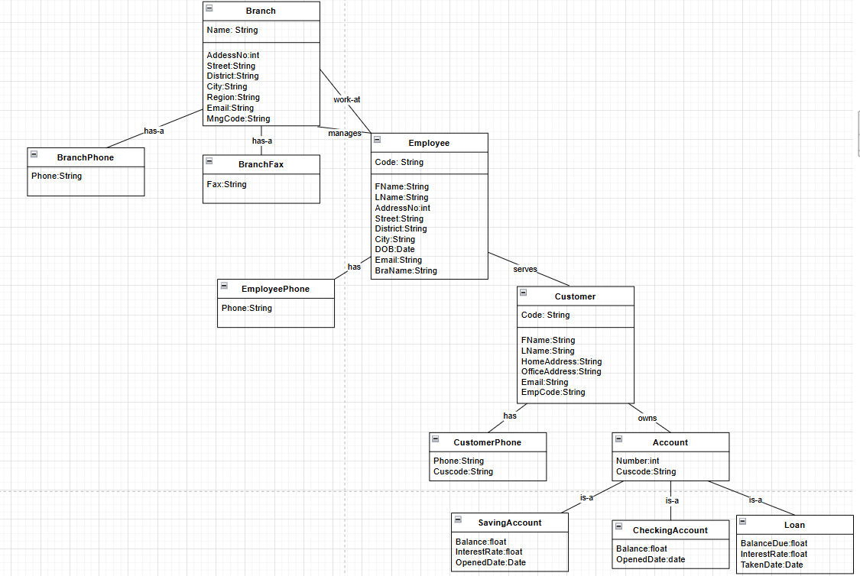

2.Lý luận
Cơ sở dữ liệu quan hệ
Thiết kế cơ sở dữ liệu mức luận lý cho ngân hàng ABC
Thực thể và thuộc tính

1. BRANCH (Chi nhánh)
- Khóa chính: Name
- Thuộc tính:
- AddressNo
- Street
- District
- City
- Region
- Email
- TotalEmployees
- MngCode (Khóa ngoại tham chiếu Employee Code)
- Mô tả: Đại diện cho một chi nhánh ngân hàng với tên duy nhất, chi tiết địa chỉ, thông tin liên lạc, số lượng nhân viên và tham chiếu đến nhân viên quản lý

2. BRANCHPHONE (Số điện thoại chi nhánh)
- Khóa chính: (BraName, Phone) (Tổng hợp)
- Khóa ngoại: BraName (tham chiếu Branch Name)
- Mô tả: Lưu trữ nhiều số điện thoại cho mỗi chi nhánh, với khóa tổng hợp

3. BRANCHFAX (Số fax chi nhánh)
- Khóa chính: (BraName, Fax) (Tổng hợp)
- Khóa ngoại: BraName (tham chiếu Branch Name)
- Mô tả: Lưu trữ nhiều số fax cho mỗi chi nhánh, với khóa tổng hợp

4. EMPLOYEE (Nhân viên)
- Khóa chính: Code
- Thuộc tính:
- FName
- LName
- AddressNo
- Street
- District
- City
- DOB
- Email
- BraName (Khóa ngoại tham chiếu Branch Name)
- Mô tả: Đại diện cho một nhân viên với mã duy nhất, chi tiết cá nhân và chi nhánh làm việc

5. EMPLOYEEPHONE (Số điện thoại nhân viên)
- Khóa chính: (EmpCode, Phone) (Tổng hợp)
- Khóa ngoại: EmpCode (tham chiếu Employee Code)
- Mô tả: Lưu trữ nhiều số điện thoại cho mỗi nhân viên, với khóa tổng hợp

6. CUSTOMER (Khách hàng)
- Khóa chính: Code
- Thuộc tính:
- FName
- LName
- OfficeAddress
- HomeAddress
- Email
- EmpCode (Khóa ngoại tham chiếu Employee Code)
- Mô tả: Đại diện cho một khách hàng với mã duy nhất, chi tiết cá nhân và nhân viên phục vụ

7. CUSTOMERPHONE (Số điện thoại khách hàng)
- Khóa chính: (CusCode, Phone) (Tổng hợp)
- Khóa ngoại: CusCode (tham chiếu Customer Code)
- Mô tả: Lưu trữ nhiều số điện thoại cho mỗi khách hàng, với khóa tổng hợp

8. ACCOUNT (Tài khoản)
- Khóa chính: Number
- Thuộc tính:
- CusCode (Khóa ngoại tham chiếu Customer Code)
- Mô tả: Đại diện cho một tài khoản ngân hàng chung với số duy nhất và tham chiếu đến khách hàng sở hữu

9. SAVINGACCOUNT (Tài khoản tiết kiệm)
- Khóa chính: AccNumber
- Khóa ngoại: AccNumber (tham chiếu Account Number)
- Thuộc tính:
- Balance
- InterestRate
- OpenedDate
- Mô tả: Đại diện cho tài khoản tiết kiệm, một kiểu con của Account

10. CHECKINGACCOUNT (Tài khoản vãng lai)
- Khóa chính: AccNumber
- Khóa ngoại: AccNumber (tham chiếu Account Number)
- Thuộc tính:
- Balance
- OpenedDate
- Mô tả: Đại diện cho tài khoản vãng lai, một kiểu con của Account

11. LOAN (Khoản vay)
- Khóa chính: AccNumber
- Khóa ngoại: AccNumber (tham chiếu Account Number)
- Thuộc tính:
- BalanceDue
- InterestRate
- TakenDate
- Mô tả: Đại diện cho khoản vay, một kiểu con của Account

Mối quan hệ
- Chi nhánh tuyển dụng Nhân viên (Một-nhiều): Một chi nhánh có nhiều nhân viên (EMPLOYEE BraName tham chiếu BRANCH Name)
- Chi nhánh có Số điện thoại chi nhánh (Một-nhiều): Một chi nhánh có nhiều số điện thoại (BRANCHPHONE BraName tham chiếu BRANCH Name)
- Chi nhánh có Số fax chi nhánh (Một-nhiều): Một chi nhánh có nhiều số fax (BRANCHFAX BraName tham chiếu BRANCH Name)
- Nhân viên có Số điện thoại nhân viên (Một-nhiều): Một nhân viên có nhiều số điện thoại (EMPLOYEEPHONE EmpCode tham chiếu EMPLOYEE Code)
- Nhân viên phục vụ Khách hàng (Một-nhiều): Một nhân viên phục vụ nhiều khách hàng (CUSTOMER EmpCode tham chiếu EMPLOYEE Code)
- Khách hàng có Số điện thoại khách hàng (Một-nhiều): Một khách hàng có nhiều số điện thoại (CUSTOMERPHONE CusCode tham chiếu CUSTOMER Code)
- Khách hàng sở hữu Tài khoản (Một-nhiều): Một khách hàng có nhiều tài khoản (ACCOUNT CusCode tham chiếu CUSTOMER Code)
- Tài khoản là Tài khoản tiết kiệm (Một-một): Tài khoản tiết kiệm là một loại tài khoản (SAVINGACCOUNT AccNumber tham chiếu ACCOUNT Number)
- Tài khoản là Tài khoản vãng lai (Một-một): Tài khoản vãng lai là một loại tài khoản (CHECKINGACCOUNT AccNumber tham chiếu ACCOUNT Number)
- Tài khoản là Khoản vay (Một-một): Khoản vay là một loại tài khoản (LOAN AccNumber tham chiếu ACCOUNT Number)
- Chi nhánh được quản lý bởi Nhân viên (Một-một): Một chi nhánh được quản lý bởi một nhân viên (BRANCH MngCode tham chiếu EMPLOYEE Code)

3. Vật lý

CREATE DATABASE BankABC

CREATE TABLE BRANCH (
Name NVARCHAR(100) PRIMARY KEY,
AddressNo NVARCHAR(20),
Street NVARCHAR(200),
District NVARCHAR(100),
City NVARCHAR(100),
Region NVARCHAR(100),
Email NVARCHAR(255),
MngCode NVARCHAR(50)
);

CREATE TABLE BRANCHPHONE (
BraName NVARCHAR(100),
Phone NVARCHAR(50),
PRIMARY KEY (BraName, Phone),
FOREIGN KEY (BraName) REFERENCES BRANCH(Name)
);

CREATE TABLE BRANCHFAX (
BraName NVARCHAR(100),
Fax NVARCHAR(50),
PRIMARY KEY (BraName, Fax),
FOREIGN KEY (BraName) REFERENCES BRANCH(Name)
);

CREATE TABLE EMPLOYEE (
Code NVARCHAR(50) PRIMARY KEY,
FName NVARCHAR(100),
LName NVARCHAR(100),
AddressNo NVARCHAR(20),
Street NVARCHAR(200),
District NVARCHAR(100),
City NVARCHAR(100),
DOB DATE,
Email NVARCHAR(255),
BraName NVARCHAR(100),
FOREIGN KEY (BraName) REFERENCES BRANCH(Name)
);

CREATE TABLE EMPLOYEEPHONE (
EmpCode NVARCHAR(50),
Phone NVARCHAR(50),
PRIMARY KEY (EmpCode, Phone),
FOREIGN KEY (EmpCode) REFERENCES EMPLOYEE(Code)
);

CREATE TABLE CUSTOMER (
Code NVARCHAR(50) PRIMARY KEY,
FName NVARCHAR(100),
LName NVARCHAR(100),
OfficeAddress NVARCHAR(500),
HomeAddress NVARCHAR(500),
Email NVARCHAR(255),
EmpCode NVARCHAR(50),
FOREIGN KEY (EmpCode) REFERENCES EMPLOYEE(Code)
);

CREATE TABLE CUSTOMERPHONE (
CusCode NVARCHAR(50),
Phone NVARCHAR(50),
PRIMARY KEY (CusCode, Phone),
FOREIGN KEY (CusCode) REFERENCES CUSTOMER(Code)
);

CREATE TABLE ACCOUNT (
Number NVARCHAR(50) PRIMARY KEY,
CusCode NVARCHAR(50),
FOREIGN KEY (CusCode) REFERENCES CUSTOMER(Code)
);

CREATE TABLE SAVINGACCOUNT (
AccNumber NVARCHAR(50) PRIMARY KEY,
Balance DECIMAL(15,2),
InterestRate DECIMAL(5,4),
OpenedDate DATE,
FOREIGN KEY (AccNumber) REFERENCES ACCOUNT(Number)
);

CREATE TABLE CHECKINGACCOUNT (
AccNumber NVARCHAR(50) PRIMARY KEY,
Balance DECIMAL(15,2),
OpenedDate DATE,
FOREIGN KEY (AccNumber) REFERENCES ACCOUNT(Number)
);

CREATE TABLE LOAN (
AccNumber NVARCHAR(50) PRIMARY KEY,
BalanceDue DECIMAL(15,2),
InterestRate DECIMAL(5,4),
TakenDate DATE,
FOREIGN KEY (AccNumber) REFERENCES ACCOUNT(Number)
);

2. Query: Insert, Update, Delete, Select
a. You are required to insert valid and meaningful data into the database. Each table has at least 4 rows.
INSERT INTO BRANCH (Name, AddressNo, Street, District, City, Region, Email, MngCode) VALUES
('Ha Noi Branch', '123', 'Nguyen Trai', 'Hoan Kiem', 'Ha Noi', 'North', 'hanoi@bankacb.vn', 'EMP001'),
('Ho Chi Minh Branch', '456', 'Le Loi', 'District 1', 'Ho Chi Minh', 'South', 'hcm@bankacb.vn', 'EMP002'),
('Da Nang Branch', '789', 'Tran Hung Dao', 'Hai Chau', 'Da Nang', 'Central', 'danang@bankacb.vn', 'EMP003'),
('Can Tho Branch', '321', 'Nguyen Van Cu', 'Ninh Kieu', 'Can Tho', 'South', 'cantho@bankacb.vn', 'EMP004');

-- Insert data into EMPLOYEE (5 rows, including N1080)
INSERT INTO EMPLOYEE (Code, FName, LName, AddressNo, Street, District, City, DOB, Email, BraName) VALUES
('EMP001', 'Nguyen', 'Van A', '10', 'Tran Phu', 'Ba Dinh', 'Ha Noi', '1990-05-15', 'nguyen.a@bankacb.vn', 'Ha Noi Branch'),
('EMP002', 'Tran', 'Thi B', '20', 'Hai Ba Trung', 'District 3', 'Ho Chi Minh', '1985-08-20', 'tran.b@bankacb.vn', 'Ho Chi Minh Branch'),
('EMP003', 'Le', 'Van C', '30', 'Nguyen Hue', 'District 1', 'Ho Chi Minh', '2010-03-12', 'le.c@bankacb.vn', 'Da Nang Branch'),
('EMP004', 'Pham', 'Van D', '40', 'Hoang Dieu', 'Hai Chau', 'Da Nang', '1988-11-25', 'pham.d@bankacb.vn', 'Can Tho Branch'),
('N1080', 'John', 'Smith', '50', 'Le Loi', 'District 1', 'Ho Chi Minh', '1980-07-20', 'john.smith@bankacb.vn', 'Ho Chi Minh Branch');

-- Insert data into CUSTOMER (5 rows, including Peter Johnson)
INSERT INTO CUSTOMER (Code, FName, LName, OfficeAddress, HomeAddress, Email, EmpCode) VALUES
('CUS001', 'Pham', 'Thi E', '45 Le Duan, District 1, Ho Chi Minh', '78 Tran Hung Dao, District 1, Ho Chi Minh', 'pham.e@gmail.com', 'EMP002'),
('CUS002', 'Hoang', 'Van F', '12 Ba Trieu, Hoan Kiem, Ha Noi', '34 Hang Bai, Hoan Kiem, Ha Noi', 'hoang.f@yahoo.com', 'EMP001'),
('CUS003', 'Do', 'Thi G', '89 Nguyen Van Cu, District 5, Ho Chi Minh', '101 Le Van Sy, District 3, Ho Chi Minh', 'do.g@hotmail.com', 'EMP003'),
('CUS004', 'Tran', 'Van H', '150 Hai Phong, Ninh Kieu, Can Tho', '180 Nguyen Van Cu, Ninh Kieu, Can Tho', 'tran.h@email.com', 'EMP004'),
('CUS005', 'Peter', 'Johnson', '200 Ba Cu, Hai Chau, Da Nang', '220 Tran Phu, Hai Chau, Da Nang', 'peter.johnson@outlook.com', 'N1080');

-- Insert data into ACCOUNT (5 rows)
INSERT INTO ACCOUNT (Number, CusCode) VALUES
('ACC001', 'CUS001'),
('ACC002', 'CUS002'),
('ACC003', 'CUS003'),
('ACC004', 'CUS004'),
('ACC005', 'CUS005');

-- Insert data into SAVINGACCOUNT (5 rows, multiple for Peter Johnson)
INSERT INTO SAVINGACCOUNT (AccNumber, Balance, InterestRate, OpenedDate) VALUES
('ACC001', 5000.50, 2.5000, '2023-06-01'),
('ACC002', 7500.75, 2.7500, '2023-07-15'),
('ACC003', 3000.00, 2.3000, '2023-08-10'),
('ACC004', 6000.25, 2.6000, '2023-09-01'),
('ACC005', 9000.50, 2.9000, '2023-10-05');

-- Insert data into CHECKINGACCOUNT (4 rows)
INSERT INTO CHECKINGACCOUNT (AccNumber, Balance, OpenedDate) VALUES
('ACC001', 3500.00, '2023-06-15'),
('ACC002', 4500.00, '2023-07-20'),
('ACC003', 2500.00, '2023-08-25'),
('ACC004', 2000.00, '2023-09-10');

-- Insert data into LOAN (4 rows)
INSERT INTO LOAN (AccNumber, BalanceDue, InterestRate, TakenDate) VALUES
('ACC001', 10000.00, 5.2500, '2024-01-15'),
('ACC002', 8000.00, 5.2000, '2024-02-01'),
('ACC003', 12000.00, 5.3000, '2024-03-15'),
('ACC005', 15000.00, 5.5000, '2024-04-10');

-- Insert data into BRANCHPHONE (4 rows)
INSERT INTO BRANCHPHONE (BraName, Phone) VALUES
('Ha Noi Branch', '024-12345678'),
('Ho Chi Minh Branch', '028-98765432'),
('Da Nang Branch', '0236-1234567'),
('Can Tho Branch', '0292-9876543');

-- Insert data into BRANCHFAX (4 rows)
INSERT INTO BRANCHFAX (BraName, Fax) VALUES
('Ha Noi Branch', '024-12345679'),
('Ho Chi Minh Branch', '028-98765433'),
('Da Nang Branch', '0236-1234568'),
('Can Tho Branch', '0292-9876544');

-- Insert data into EMPLOYEEPHONE (4 rows)
INSERT INTO EMPLOYEEPHONE (EmpCode, Phone) VALUES
('EMP001', '0912345678'),
('EMP002', '0908765432'),
('EMP003', '0932109876'),
('EMP004', '0943210987');

-- Insert data into CUSTOMERPHONE (4 rows)
INSERT INTO CUSTOMERPHONE (CusCode, Phone) VALUES
('CUS001', '0987654321'),
('CUS002', '0976543210'),
('CUS003', '0965432109'),
('CUS004', '0912345678');

b. Change last name of an employee whose code is “N1080” to “Brown”.
UPDATE EMPLOYEE
SET LName = 'Brown'
WHERE Code = 'N1080';
c. Delete the employee having code “N1080”. Explain what will happen to the customers who are severed by this employee.
delete EMPLOYEE where Code='N1080';

Giải thích:
Ràng buộc khóa ngoại: Cột EmpCode trong bảng CUSTOMER tham chiếu đến EMPLOYEE.Code. Vì sơ đồ của bạn sử dụng FOREIGN KEY (EmpCode) REFERENCES EMPLOYEE(Code) mà không có ON DELETE CASCADE hoặc ON DELETE SET NULL, việc xóa 'N1080' sẽ thất bại với lỗi vi phạm khóa ngoại (ví dụ: Msg 547) vì 'CUS005' (Peter Johnson) tham chiếu đến nó.
Khách hàng bị ảnh hưởng: 'CUS005' sẽ ngăn việc xóa trừ khi EmpCode của nó được cập nhật sang mã nhân viên khác (ví dụ: 'EMP002') hoặc ràng buộc được sửa đổi.

d. Retrieve all account numbers of a customer whose name is Peter Johnson.
SELECT A.Number
FROM ACCOUNT A
JOIN CUSTOMER C ON A.CusCode = C.Code
WHERE C.FName = 'Peter' AND C.LName = 'Johnson';
e. Find all employees who have their birthdays in March 2010.
SELECT Code, FName, LName, DOB
FROM EMPLOYEE
WHERE YEAR(DOB) = 2010 AND MONTH(DOB) = 3;

f. Retrieve the total balance of all saving accounts owned by a customer named “Peter Johnson”
(Supposing that he has many saving accounts)
SELECT SUM(SA.Balance) AS TotalSavingBalance
FROM SAVINGACCOUNT SA
JOIN ACCOUNT A ON SA.AccNumber = A.Number
JOIN CUSTOMER C ON A.CusCode = C.Code
WHERE C.FName = 'Peter' AND C.LName = 'Johnson';

Phần 2: Bài tập bổ sung

1.Hãy liệt kê các yêu cầu chức năng và phi chức năng của hệ thống CoolStore dựa trên mô tả kịch bản nghiệp vụ.
  - Yêu cầu chức năng:
    - Danh mục sản phẩm (Product Catalog).
Người mua (Buyer) có thể: Duyệt danh sách sản phẩm, Lọc và sắp xếp sản phẩm theo tên và giá, Xem chi tiết sản phẩm (tên, mô tả, số lượng tồn kho, thông tin kho, trạng thái “sản phẩm nổi bật”, đánh giá).
Quản trị viên (SysAdmin) có thể: Thêm, sửa, xóa sản phẩm, Gán sản phẩm vào kho hiện có.
    - Giỏ hàng (Shopping Cart).
Người mua có thể: Thêm sản phẩm vào giỏ hàng từ trang danh sách hoặc chi tiết sản phẩm, Xem giỏ hàng hiện tại, Xóa sản phẩm khỏi giỏ hàng, Xem bảng tổng hợp giỏ hàng.
Hệ thống phải tự động cập nhật giỏ hàng và bảng tổng hợp khi có thay đổi.
Quản trị viên có thể: Xem toàn bộ giỏ hàng của bất kỳ người dùng nào, Kích hoạt hoặc vô hiệu hóa các giỏ hàng không hợp lệ.
    - Quy trình thanh toán (Payment Process).
Người mua có thể nhấn nút “Thanh toán”.
Hệ thống sẽ: Xác thực thông tin sản phẩm, Xử lý thanh toán, Gửi email thông báo cho người mua.
    - Tồn kho (Inventory): Quản trị viên có thể quản lý kho ( Tạo kho, sửa kho, xóa kho, quản lý số lượng tồn kho).
    - Đánh giá (Rating): Người mua có thể đánh giá sản phẩm (1-5 sao) và xem đánh giá sản phẩm.
    - Kiểm soát truy cập (Access Control): Người mua hoặc quản trị viên có thể đăng nhập, đăng xuất, và được điều hướng sau khi đăng nhập (Buyer hoặc Admin).
    - Khởi tạo dữ liệu ban đầu:
Khi hệ thống khởi động, phải: Tạo sẵn một tài khoản quản trị, Tạo sẵn hai tài khoản người mua, Sinh dữ liệu mẫu cho sản phẩm, kho và đánh giá cho một số sản phẩm.
  - Yêu cầu phi chức năng:
    - Hiệu năng (Performance).
Danh sách sản phẩm phải hiển thị nhanh, có thể phân trang nếu nhiều dữ liệu.
Giỏ hàng và bảng tổng hợp phải cập nhật theo thời gian thực (real-time hoặc near real-time).
Xử lý thanh toán phải nhanh, đảm bảo trải nghiệm tốt cho người dùng.
    - Bảo mật (Security).
Hệ thống xác thực và phân quyền rõ ràng.
Mật khẩu người dùng phải được mã hóa.
Dữ liệu thanh toán và thông tin cá nhân phải được bảo mật.
Chống các tấn công phổ biến.
    - Tính sẵn sàng và độ tin cậy (Availability & Reliability).
Hệ thống phải luôn sẵn sàng phục vụ nhiều người dùng đồng thời.
Dữ liệu giỏ hàng và thanh toán phải chính xác, không bị mất mát khi có sự cố.
Hỗ trợ khôi phục dữ liệu trong trường hợp lỗi hệ thống.
    - Khả năng mở rộng (Scalability).
Có thể mở rộng khi số lượng sản phẩm, người dùng, đơn hàng tăng cao.
Hỗ trợ phân tán (microservices) để tách các dịch vụ.
    - Tính dễ sử dụng (Usability): Giao diện thân thiện, dễ phân tán, có điều hướng rõ ràng sau đăng nhập.
    - Khả năng bảo trì (Maintainability): Mã nguồn tách biệt theo module và hỗ trợ logging, monitoring để dễ dàng theo dõi lỗi và hoạt động hệ thống.
    - Tính tương thích (Compatibility).
Hoạt động tốt trên nhiều trình duyệt và thiết bị khác nhau (desktop, mobile).
Có thể tích hợp với các dịch vụ thanh toán ngoài (Payment Gateway, Email Service).

2.Vẽ qui trình nghiệp vụ cho Website Coolstore.

Quy trình nghiệp vụ chính cho Buyer.
Đăng nhập hệ thống
Duyệt & tìm kiếm sản phẩm
Mua hàng & giỏ hàng
Thanh toán
Đánh giá sản phẩm

Quy trình nghiệp vụ chính cho Admin.
Đăng nhập hệ thống
Quản lý sản phẩm & kho
Quản lý giỏ hàng người dùng

Sơ đồ qui trình nghiệp vụ.
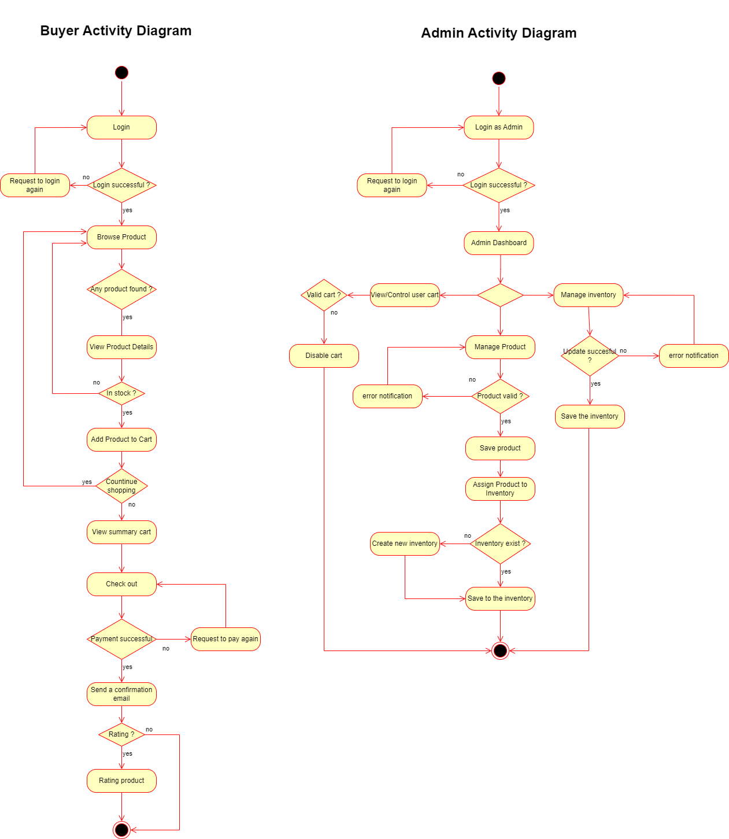

3.Xây dựng use case diagram cho website CoolStore.

Product Catalog
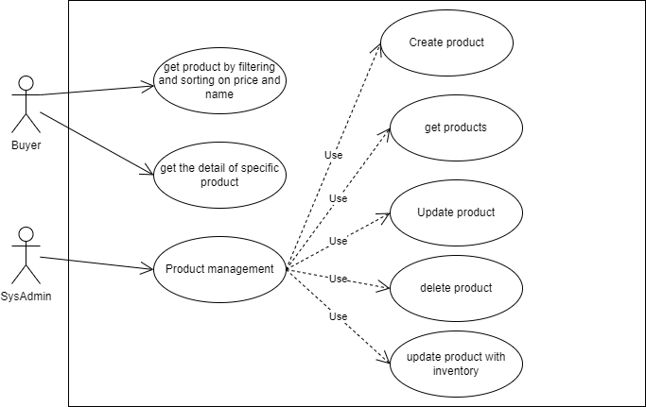

Shopping Cart
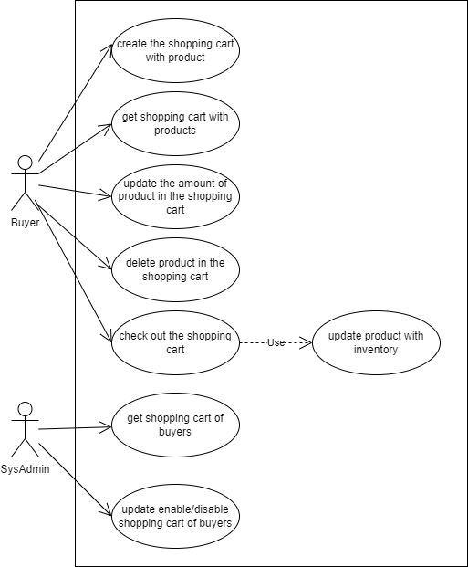

Payment Process
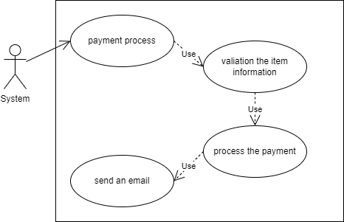

Inventory
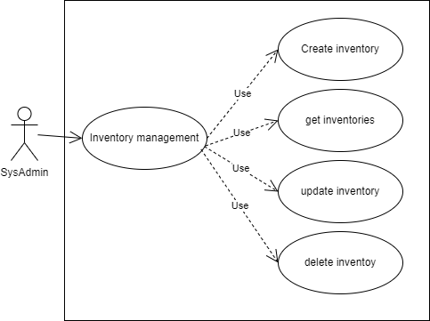

Rating
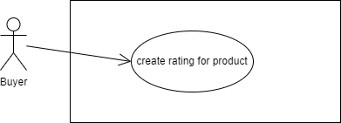
  - Access Control
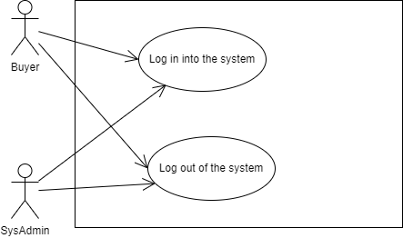

4. Mô tả chi tiết một Use Case "Mua sản phẩm từ trang chi tiết sản phẩm". Trình bày theo mẫu chuẩn gồm: Tên use case, Tác nhân chính, Mục tiêu, Tiền điều kiện, Luồng chính, Luồng thay thế, Hậu điều kiện, Ghi chú (nếu có).

Usecase Name | Mua sản phẩm từ chi tiết sản phẩm
Tác nhân chính: | Buyer(người mua)
Mô tả: | Cho phép người mua thêm một sản phẩm từ trang chi tiết sản phẩm vào giỏ hàng để tiến hành mua sắm hoặc thanh toán.
Luồng sự kiện chính: | Tác nhân | Phản hồi hệ thống
 | 1.Đăng nhập
 |  | 2.Hệ thống hiển thị trang web
 | 3.Người mua chọn tìm sản phẩm
 | 4.Người mua xem chi tiết sản phẩm
 |  | 4. Hiển thị trang chi tiết sản phẩm
 | 5.Nếu còn hàng thêm sản phẩm vào giỏ hàng A1
 | 6.Người mua xem chi tiết giỏ hàng A2
 |  | 7.Hệ thống hiển thị chi tiết giỏ hàng
 | 8.Người mua thanh toán A3
 |  | 9.Hệ thống gửi email xác nhận
Luồng sự kiện phụ | Tác nhân | Phản hồi hệ thống
A1. Nếu không có hàng hệ thống phát hiện sản phẩm hết hàng và hiển thị thông báo lỗi "Sản phẩm hết hàng" cho người mua và quay trở lại trang tìm kiếm sản phẩm
A2. Nếu tiếp tục chọn sản phẩm vào giỏ hàng người mua quay lại trang tìm kiếm sản phẩm.
A3. Nếu thanh toán không thành công quay trở lại trang thanh toán

Tiền điều kiện | Người mua đã đăng nhập thành công vào hệ thống.  Người mua đang truy cập trang chi tiết sản phẩm, nơi hiển thị thông tin như tên, mô tả, số lượng tồn kho, địa chỉ kho, trạng thái "sản phẩm bán chạy" (nếu có), và đánh giá.
Hậu điều kiện | Sản phẩm được thêm thành công vào giỏ hàng.  Giỏ hàng và bảng tóm tắt được cập nhật với thông tin mới nhất.  Người mua có thể tiếp tục mua sắm hoặc tiến hành thanh toán.

5. Sử dụng sơ đồ Activity Diagram để mô tả quy trình mua hàng từ khi người dùng nhấn “Mua hàng” cho đến khi hoàn tất thanh toán.

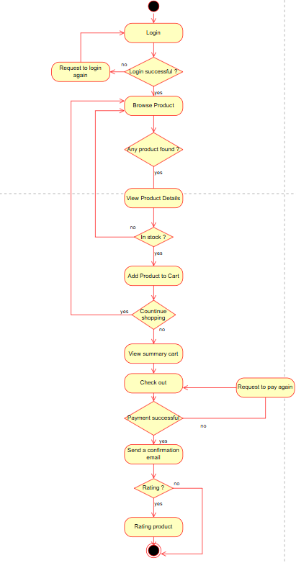

6. Thiết kế sơ đồ Class Diagram cho module Giỏ hàng.
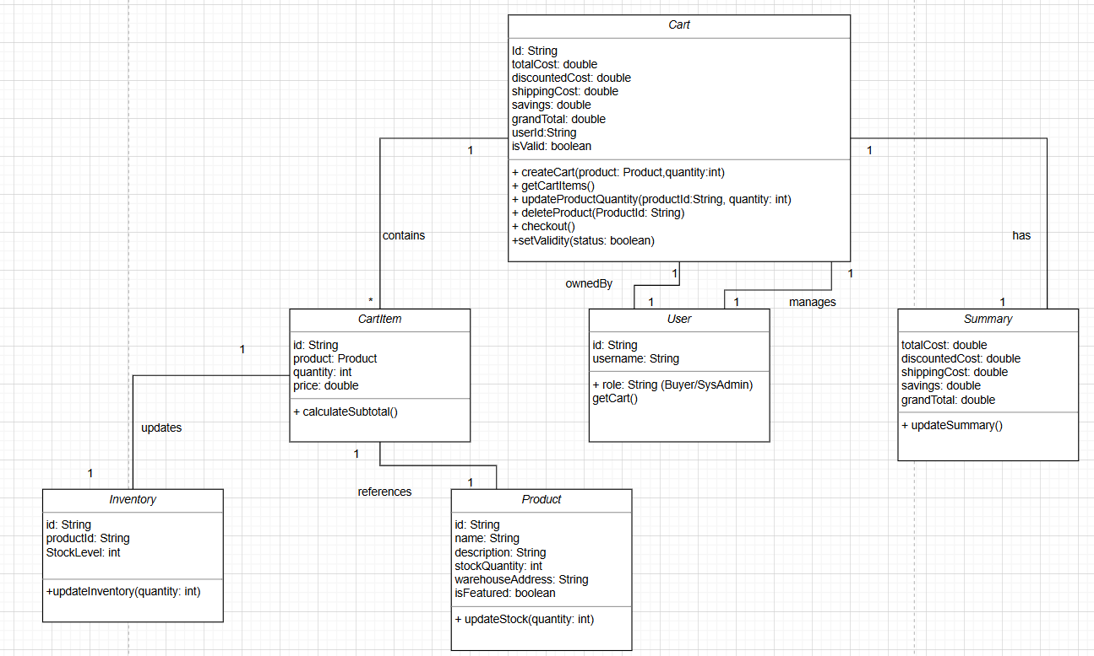

7. Thiết kế giao diện màn hình cho chức năng “Quản lý giỏ hàng” (có thể thiết kế một hoặc nhiều màn
hình) gồm các thông tin:
• Danh sách sản phẩm trong giỏ hàng: tên sản phẩm, hình ảnh, số lượng, giá từng món, tổng phụ.
Chức năng thao tác nhanh: Tăng/giảm số lượng sản phẩm; Xóa sản phẩm khỏi giỏ; Lưu sản phẩm để
mua sau.
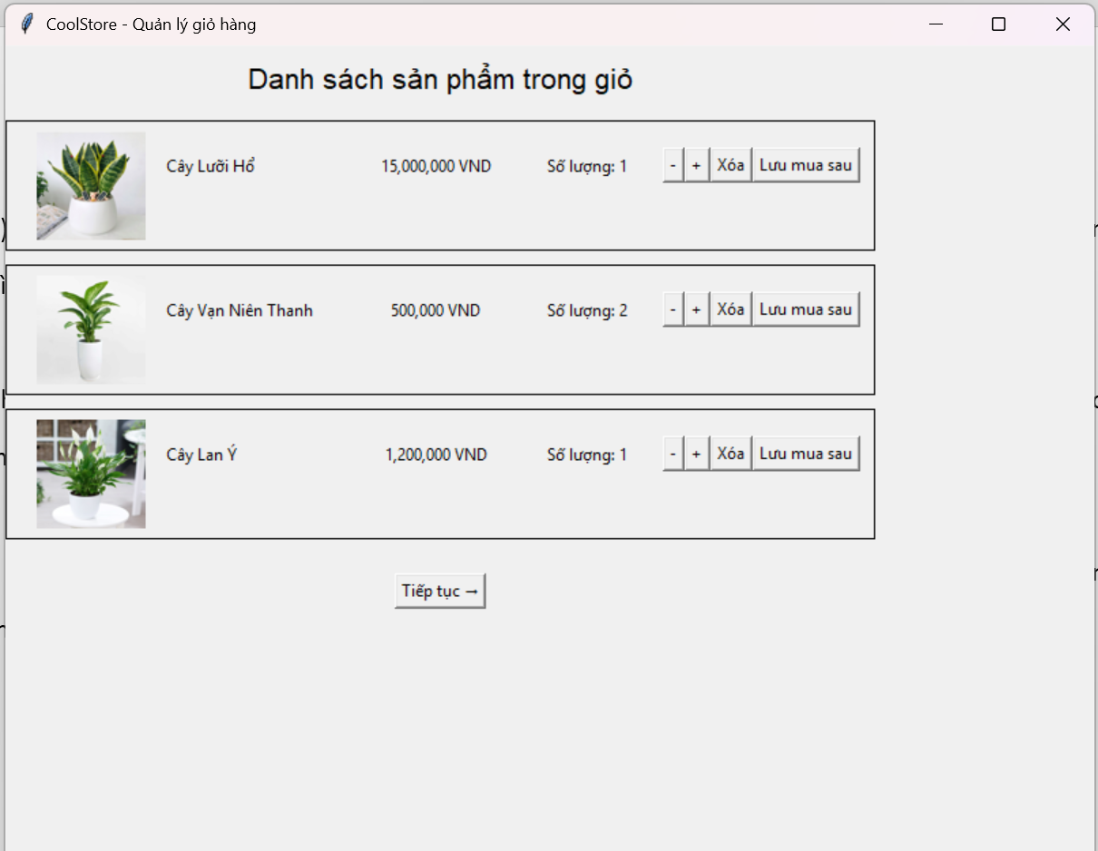
• Bảng tổng hợp đơn hang: Tổng chi phí giỏ hang; Khuyến mãi tiết kiệm được; Phí vận chuyển; Tổng
thanh toán cuối cùng.
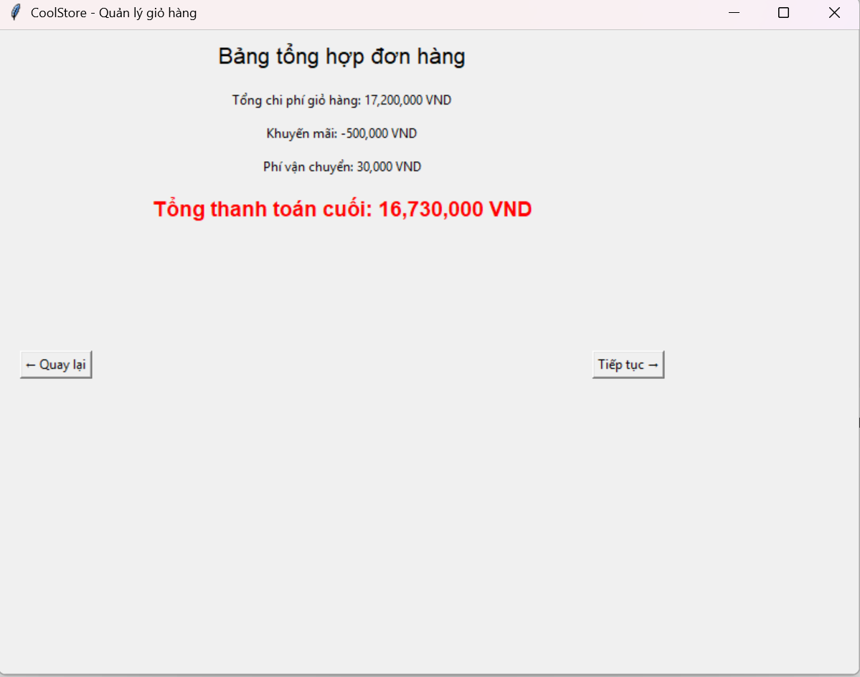
• Hành động chính: Nút “Thanh toán”; Gợi ý sản phẩm liên quan để thêm vào giỏ.
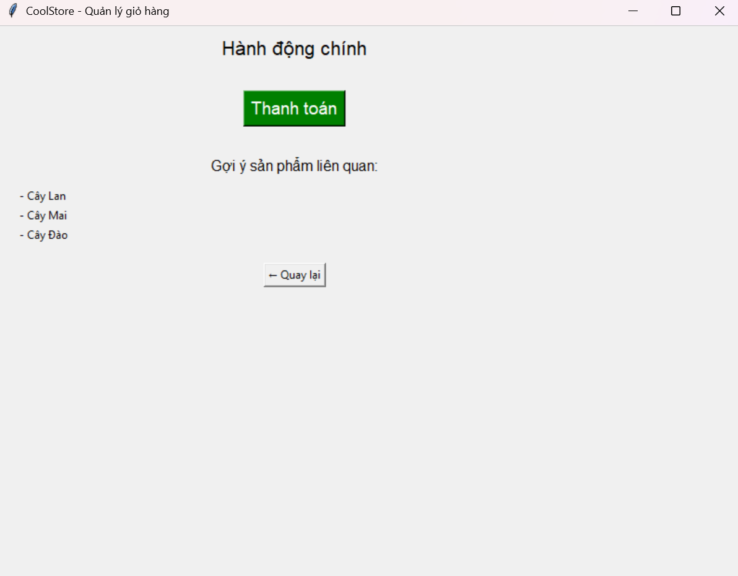

8. Đề xuất kiến trúc phần mềm cho CoolStore theo mô hình 3-tier
Mô hình 3-tier (ba lớp) gồm:
Presentation Layer (UI) – giao diện người dùng
Website (React, Angular, Vue, hoặc ASP.NET MVC Razor Pages)
Mobile app (React Native, Flutter)
Hiển thị sản phẩm, giỏ hàng, trang thanh toán…
Gửi yêu cầu HTTP/REST đến tầng Business
Business Logic Layer (BLL) – xử lý nghiệp vụ
Viết bằng Java (Spring Boot), .NET Core, Node.js (Express/NestJS)
Thực hiện logic: quản lý sản phẩm, thêm/xóa giỏ hàng, kiểm tra tồn kho, xử lý thanh toán, phân quyền admin/buyer
Giao tiếp với Database qua DAO/Repository
Data Access Layer (DAL) – lưu trữ dữ liệu
CSDL quan hệ: MySQL, PostgreSQL, SQL Server
CSDL NoSQL (MongoDB) cho sản phẩm/giỏ hàng (nếu cần hiệu năng)
Chứa bảng: Users, Products, Inventory, Carts, Orders, Ratings
Ví dụ flow:
Buyer → Giao diện Web → Request API “Add to Cart” → Business kiểm tra tồn kho + tính toán giá → Ghi vào DB (Cart table) → Trả về kết quả → Hiển thị giỏ hàng cập nhật.

9. Test cases cho chức năng “Thêm sản phẩm vào giỏ hàng”
Test case 1: Thêm sản phẩm hợp lệ vào giỏ hàng
Dữ liệu đầu vào:
- Buyer đã login
- Chọn sản phẩm Laptop A có stock = 10
- Chọn số lượng 2
Bước thực hiện: Buyer nhấn nút “Add to Cart”
Kết quả mong đợi:
- Thông báo “Sản phẩm đã được thêm vào giỏ hàng”
- Giỏ hàng hiển thị Laptop A (2)
- CSDL Cart có bản ghi mới

Test case 2: Thêm số lượng vượt quá tồn kho
Dữ liệu đầu vào:
- Buyer đã login
- Sản phẩm Phone B có stock = 3
- Chọn số lượng 5
Bước thực hiện: Buyer nhấn nút “Add to Cart”
Kết quả mong đợi:
- Hiển thị thông báo lỗi: “Số lượng vượt quá tồn kho (tối đa 3)”
- Không ghi vào giỏ hàng

Test case 3: Thêm sản phẩm khi chưa login
Dữ liệu đầu vào:
- Buyer chưa login
- Chọn sản phẩm Book C số lượng 1
Bước thực hiện: Nhấn “Add to Cart”
Kết quả mong đợi:
- Hệ thống chuyển hướng sang trang login
- Không ghi giỏ hàng

